  ЧТО ТАКОЕ ВЗЯТКА?  Уголовный кодекс Российской Федерации предусматривает два вида преступлений, связанных со взяткой: получение взятки (статья 290) и дача взятки (статья 291). Это две стороны одной преступной медали: если речь идет о взятке, это значит, что есть тот, кто получает взятку (взяткополучатель) и тот, кто ее дает (взяткодатель). Получение взятки - одно из самых опасных должностных преступлений, особенно если оно совершается группой лиц или сопровождается вымогательством, которое заключается в получении должностным лицом преимуществ и выгод за законные или незаконные действия (бездействие) Дача взятки - преступление, направленное на склонение должностного лица к совершению законных или незаконных действий (бездействия) либо предоставлению, получению каких-либо преимуществ в пользу дающего, в том числе за общее покровительство или попустительство по службе  ВЗЯТКОЙ МОГУТ БЫТЬ:  Предметы - деньги, в том числе валюта, банковские чеки и ценные бумаги, изделия из драгоценных металлов и камней, автомашины, продукты питания, видеотехника, бытовые приборы и другие товары, квартиры, дачи, загородные дома, гаражи, земельные участки и другая недвижимость  Услуги и выгоды - лечение, ремонтные и строительные работы, санаторные и туристические путевки, поездки за границу, оплата развлечений и других расходов безвозмездно или по заниженной стоимости Завуалированная форма взятки - банковская ссуда в долг или под видом погашения несуществующего долга, оплата товаров, купленных по заниженной цене, покупка товаров по завышенной цене, заключение фиктивных трудовых договоров с выплатой зарплаты взяточнику, его родственникам или друзьям, получение льготного кредита, завышение гонораров за лекции, статьи и книги, преднамеренный проигрыш в карты, "случайный" выигрыш в казино, прощение долга, уменьшение арендной платы, увеличение процентных ставок по кредиту и т.д. | ВЗЯТКА ИЛИ ПОДКУП ЧЕРЕЗ ПОСРЕДНИКА  Взятка нередко дается и берется через посредников - подчиненных сотрудников, индивидуальных предпринимателей, работников посреднических фирм, которые рассматриваются Уголовным кодексом Российской Федерации как пособники преступления. Коммерческий подкуп может осуществляться через посредников - подчиненных сотрудников, партнеров по бизнесу, специально нанятых лиц, которые также рассматриваются Уголовным кодексом Российской Федерации как пособники преступления  ГРАЖДАНИН, ДАВШИЙ ВЗЯТКУ ИЛИ СОВЕРШИВШИЙ КОММЕРЧЕСКИЙ ПОДКУП, МОЖЕТ БЫТЬ ОСВОБОЖДЕН ОТ ОТВЕТСТВЕННОСТИ, ЕСЛИ:  установлен факт вымогательства  гражданин добровольно сообщил в правоохранительные органы о содеянном Не может быть признано добровольным, заявление о даче взятки или коммерческом подкупе, если правоохранительным органам стало известно об этом из других источников.  Заведомо ложный донос о вымогательстве взятки или коммерческом подкупе рассматривается Уголовным кодексом Российской Федерации как преступление и наказывается лишением свободы на срок до шести лет (статья 306).  Вымогательство взятки может осуществляться как в виде прямого требования ("если не дадите... вопрос будет решен не в Вашу пользу"), так и косвенным образом.  НЕКОТОРЫЕ КОСВЕННЫЕ ПРИЗНАКИ ВЫМОГАТЕЛЬСТВА ВЗЯТКИ:  Разговор о возможной взятке носит иносказательный характер, речь чиновника состоит из односложных предложений, не содержащих открытых заявлений о том, что решить вопрос он может только в случае передачи ему денег или оказания какой-либо услуги; никакие "опасные" выражения при этом не допускаются в ходе беседы чиновник, заявляя об отказе решить тот или иной вопрос ("не смогу помочь", "это незаконно", "у меня нет таких возможностей"), жестами или мимикой дает понять, что готов обсудить возможности решения этого вопроса в другой обстановке (в другое время, в другом месте) сумма или характер взятки не озвучиваются; вместе с тем соответствующие цифры могут быть написаны на листке бумаги, набраны на калькуляторе или компьютере и продемонстрированы потенциальному взяткодателю | КТО МОЖЕТ БЫТЬ ПРИВЛЕЧЕН К УГОЛОВНОЙ ОТВЕТСТВЕННОСТИ ЗА ПОЛУЧЕНИЕ ВЗЯТКИ?  Взяткополучателем может быть признано только должностное лицо - представитель власти или чиновник, выполняющий организационно-распорядительный или административно-хозяйственные функции. Представитель власти - это государственный или муниципальный чиновник любого ранга - сотрудник областной или городской администрации, мэрии, министерства или ведомства, любого государственного учреждения, правоохранительного органа, воинской части или военкомата, судья, прокурор, следователь, депутат законодательного органа и т.д.  ЧТО ТАКОЕ ПОДКУП?    "Взятка" лицу, выполняющему управленческие функции в коммерческих и некоммерческих предприятиях и организациях - директору, заместителю директора коммерческой фирмы или государственного унитарного предприятия, председателю и члену совета директоров акционерного общества, главе кооператива, руководителю общественного или религиозного объединения, фонда, некоммерческого партнерства, лидеру и руководящему функционеру политической партии и т. д. - в Уголовном кодексе Российской Федерации именуется коммерческим подкупом (статья 204)

НАКАЗАНИЕ ЗА ВЗЯТКУ И КОММЕРЧЕСКИЙ ПОДКУП  Получение взятки рассматривается Уголовным кодексом Российской Федерации как более общественно опасное деяние, нежели дача взятки.  Получение взятки (статья 290 УК РФ):  если преступление совершено группой лиц по предварительному сговору с вымогательством или в крупном размере (свыше 150 тыс. рублей):  - лишение свободы на срок от семи до двенадцати лет со штрафом в размере до одного млн. рублей.  если преступление совершено лицом, занимающим государственную должность Российской Федерации, субъекта Российской Федерации, главой органа местного самоуправления - федеральным министром, членом Совета Федерации или депутатом Государственной Думы, рядом других высших должностных лиц, главой республики, губернатором, депутатом законодательного собрания, мэром города, главой муниципального образования, судьей и т. д.  - лишение свободы на срок от пяти до десяти лет.  если взятка получена за незаконные действия (бездействие) должностного лица:  - лишение свободы на срок от трех до семи лет.  если взятка получена за действия, которые входят в служебные полномочия должностного лица:  - лишение свободы на срок до пяти лет;  - штраф в размере от 100 тыс. до 500 тыс. рублей или штраф в размере дохода осужденного от одного года до трех лет. |   Памятка для сотрудников о поведении в ситуациях, представляющих коррупционную опасность  Дача взятки (статья 291 УК РФ):  если взятка давалась за совершение заведомо незаконных действий (бездействие):  - лишение свободы на срок до восьми лет  - штраф в размере от 100 тыс. до 500 тыс. рублей или штраф в размере дохода осужденного от одного года до трех лет если взятка давалась лично или через посредника: - лишение свободы на срок до трех лет  - арест на срок от трех до шести месяцев  - исправительные работы на срок от одного года до двух лет - штраф в размере до 200 тыс. рублей или штраф в размере дохода осужденного за период до восемнадцати месяцев. | Коммерческий подкуп (статья 204 УК РФ):  передача денег и оказание услуг имущественного характера  если преступление совершено группой лиц по предварительному сговору: - лишение свободы на срок до четырех лет  - арест на срок от трех до шести месяцев  - ограничение свободы на срок до трех лет  - штраф в размере от 100 тыс. до 300 тыс. рублей или штраф в размере дохода осужденного за период от одного года до двух лет если преступление совершено одним лицом: - лишение свободы на срок до двух лет  - ограничение свободы на срок до двух лет  - штраф в размере до 200 тыс. рублей или штраф в размере дохода осужденного за период до восемнадцати месяцев  - лишение права занимать определенные должности или заниматься определенной деятельностью на срок до двух лет  получение денег и пользование услугами имущественного характера (части 3 и 4) - если преступление совершено одним лицом без вымогательства: - лишение свободы на срок до трех лет - ограничение свободы на срок до трех лет  - штраф в размере от 100 тыс. до 300 тыс. рублей или штраф в размере дохода осужденного за период от одного года до двух лет - лишение права занимать определенные должности или заниматься определенной деятельностью на срок до двух лет  если преступление совершено группой лиц по предварительному сговору или сопряжено с вымогательством:  - лишение свободы на срок до пяти лет  - штраф в размере от 100 тыс. до 500 тыс. рублей или штраф в размере дохода осужденного за период от одного года до трех лет; - лишение права занимать определенные должности или заниматься определенной деятельностью на срок до пяти лет.

ВАШИ ДЕЙСТВИЯ В СЛУЧАЕ ВЫМОГАТЕЛЬСТВА ИЛИ ПРОВОКАЦИИ ВЗЯТКИ (ПОДКУПА):  - вести себя крайне осторожно, вежливо, без заискивания, не допуская опрометчивых высказываний, которые могли бы вымогателем трактоваться либо как готовность, либо как категорический отказ дать взятку или совершить подкуп;  - внимательно выслушать и точно запомнить поставленные Вам условия (размеры сумм, наименование товаров и характер услуг, сроки и способы передачи взятки, форма коммерческого подкупа, последовательность решения вопросов);  - постараться перенести вопрос о времени и месте передачи взятки до следующей беседы или, если это невозможно, предложить хорошо знакомое Вам место для следующей встречи;  - поинтересоваться у собеседника о гарантиях решения вопроса в случае дачи взятки или совершения подкупа;  - не брать инициативу в разговоре на себя, больше "работать на прием", позволять потенциальному взяткополучателю "выговориться", сообщить Вам как можно больше информации. | 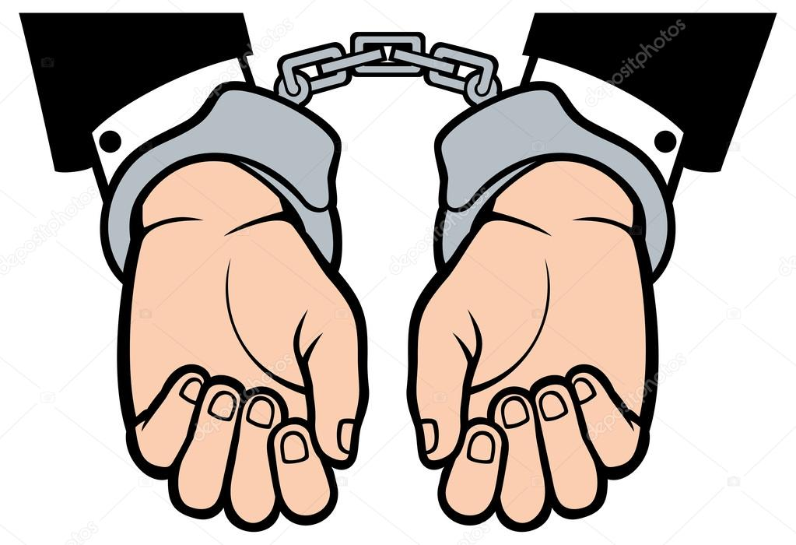  ЧТО СЛЕДУЕТ ВАМ ПРЕДПРИНЯТЬ СРАЗУ ПОСЛЕ СВЕРШИВШЕГОСЯ ФАКТА ВЫМОГАТЕЛЬСТВА?  Принять решение согласно своей гражданской позиции, своим нравственным принципам, совести и жизненному опыту. В связи с этим у Вас возникает два варианта действий:  Первый вариант - прекратить всяческие контакты с вымогателем, дать понять ему о Вашем отказе пойти на преступление и смириться с тем, что важный для Вас вопрос не будет решен, а вымогатель будет и дальше безнаказанно измываться над людьми, окружать себя сообщниками и коррупционными связями  Второй вариант - встать на путь сопротивления взяточникам и вымогателям, исходя из четкого понимания, что только всем миром можно одолеть это зло, что человек должен в любых ситуациях сохранить свое достоинство и не становиться пособником преступления  Второй вариант в большей степени согласуется с нормами права и морали, согласно которым зло должно быть обязательно наказано. Но каждый человек как свободная личность принимает сам решение, какой путь он избирает | Если Вы избираете второй вариант Вам следует: по своему усмотрению обратиться с устным или письменным сообщением о готовящемся преступлении в один из правоохранительных органов по месту Вашего жительства или в их вышестоящие органы: в органы внутренних дел - в районные (городские) отделения (отделы) милиции, управления (отделы) по борьбе с экономическими преступлениями, управления (отделы) по борьбе с организованной преступностью, управления внутренних дел, в Министерство внутренних дел вплоть до Министерства внутренних дел (Москва, ул. Житная, дом 16; ул. Садовая-Сухаревская, дом 11) в органы безопасности - ФСБ , вплоть до Федеральной службы безопасности (Москва, ул. Кузнецкий мост, дом 22) в органы прокуратуры - прокурору Обливского района, вплоть до Генеральной прокуратуры (Москва, ул. Большая Дмитровка, дом 15а) В случаях вымогательства взятки со стороны сотрудников органов внутренних дел, безопасности, других правоохранительных органов Вы можете обращаться непосредственно в подразделения собственной безопасности этих органов, которые занимаются вопросами пресечения преступлений, совершаемых сотрудниками. Предусматривается получение сообщений о преступлениях от граждан с выдачей им соответствующих талонов-уведомлений, при этом необходимо: - попасть на прием к руководителю правоохранительного органа, куда Вы обратились с сообщением о вымогательстве у Вас взятки; - написать заявление о факте вымогательства у Вас взятки или коммерческого подкупа, в котором точно указать: кто из должностных лиц (фамилия, имя, отчество, должность, учреждение) вымогает у Вас взятку или кто из представителей коммерческих структур толкает Вас на совершение, подкупа; какова сумма и характер вымогаемой взятки (подкупа); за какие конкретно действия (иди бездействие) у Вас вымогается взятка или совершается коммерческий подкуп; в какое время, в каком месте и каким образом должна произойти непосредственная дача взятки или должен быть осуществлен коммерческий подкуп.

ПРИМЕРНЫЙ ТЕКСТ ЗАЯВЛЕНИЯ  Прокурору _______________,  от гражданина _________,  проживающего по адресу:  _________________________  Заявление  Я, ___________________, заявляю о том, что ____________ года главврач больницы № _________________________ за лечение моего брата ___________________________ поставил условие передать ему деньги в сумме 25 тыс. рублей в срок до 20 мая, в противном случае моему родственнику будет отказано в приеме в стационар. Передача денег должна состояться в служебном кабинете __________________ Перед этим я должен позвонить ему по телефону и договориться о времени встречи 18 апреля 2009 года  Я, ____________________________, предупрежден об уголовной ответственности за заведомо ложный донос по ст. 306 УК РФ.  Петров (подпись заявителя)  15 марта 2009 года  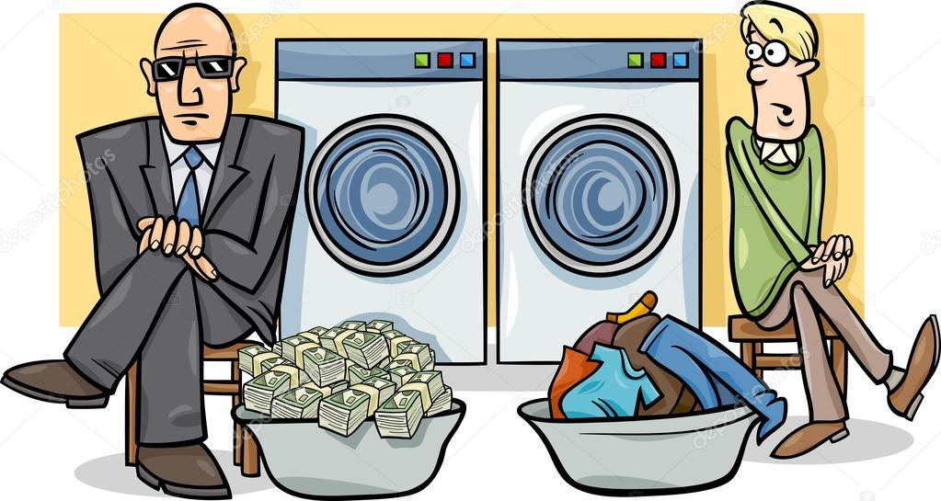 | ЭТО ВАЖНО ЗНАТЬ!  Устные сообщения и письменные заявления о преступлениях принимаются в правоохранительных органах независимо от места и времени совершения преступления круглосуточно. В дежурной части органа внутренних дел, приемной органов прокуратуры, Федеральной службы безопасности, таможенного органа или органа наркоконтроля Вас обязаны выслушать и принять сообщение в устной или письменной форме, при этом Вам следует поинтересоваться фамилией, должностью и рабочим телефоном сотрудника, принявшего сообщение. Вы имеете право получить копию своего заявления с отметкой о регистрации его в правоохранительном органе или талон-уведомление, в котором указываются сведения о сотруднике, принявшем сообщение, и его подпись, регистрационный номер, наименование, адрес и телефон правоохранительного органа, дата приема сообщения. В правоохранительном органе полученное от Вас сообщение (заявление) должно быть незамедлительно зарегистрировано и доложено вышестоящему руководителю для осуществления процессуальных действий согласно требованиям Уголовно-процессуального кодекса Российской Федерации. Вы имеете право выяснить в правоохранительном органе, которому поручено заниматься исполнением Вашего заявления, о характере принимаемых мер и требовать приема Вас руководителем соответствующего подразделения для получения более полной информации, по вопросам, затрагивающим Ваши права и законные интересы. В случае отказа принять от Вас сообщение (заявление) о вымогательстве взятки или коммерческом подкупе Вы имеете право обжаловать эти незаконные действия в вышестоящих инстанциях (районных, областных, республиканских, федеральных), а также подать жалобу на неправомерные действия сотрудников правоохранительных органов в Генеральную прокуратуру Российской Федерации, осуществляющую прокурорский надзор за деятельностью правоохранительных органов и силовых структур |   В СЛУЧАЕ ОТСУТСТВИЯ РЕАГИРОВАНИЯ НА ВАШИ ОБРАЩЕНИЯ В ПРАВООХРАНИТЕЛЬНЫЕ ОРГАНЫ ВЫ МОЖЕТЕ: ОБРАТИТЬСЯ С ЖАЛОБОЙ В РАЙОННЫЙ СУД,  а также сообщить об этом:  Уполномоченному по правам человека, вплоть до Уполномоченного по правам человека в Российской Федерации (Москва, Мясницкая ул., дом 47).  В Комиссию Общественной палаты Российской Федерации по общественному, контролю за правоохранительными органами, силовыми структурами и реформированием судебно-правовой системы (Москва, Миусская пл., дом 7, строение 1).

